Наименование инвестиционной площадки № 67-04-19
«Площадка для сельскохозяйственного производства, д. Ново-Яковлевичи»
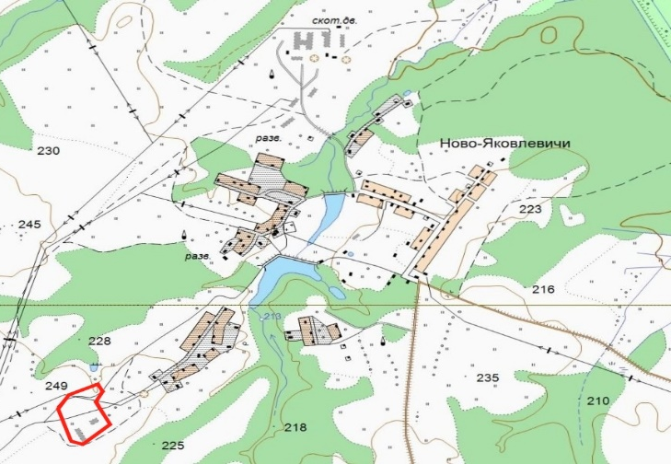 | 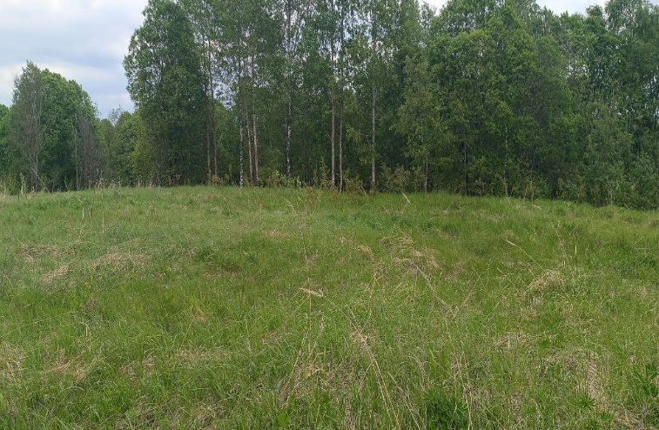
Месторасположение инвестиционной площадки  Кадастровый номер (при наличии) | Российская Федерация, Смоленская область, Глинковский муниципальный округ, д. Ново-Яковлевичи
Категория земель и вид разрешенного использования | Земли сельскохозяйственного назначения  Для сельскохозяйственного производства
Общая площадь | 3 га
Форма собственности | Государственная собственность до разграничения
Условия приобретения (аренда/выкуп) | долгосрочная аренда или покупка
Наличие строений (площадь, этажность и высота потолков) | участок свободен от строений
Краткая характеристика инженерной инфраструктуры (в случае ее отсутствия – информация о возможности подключения) | - газоснабжение: расстояние от ГРС до площадки – 2000 м, давление 3 кг/кв. см, возможное потребление 420 куб. м/час, стоимость технологического присоединения к газовым сетям – 3 млн. руб. (за 1 км.), Сроки технологического присоединения – 2 мес.;  - электроснабжение: в 3,2 км расположен ПС Глинка 110/35/10, резерв мощности для технологического присоединения - 3,7 МВА, сроки осуществления тех. присоединения 6 месяцев, ориентировочная стоимость - 44 тыс. руб.;  - водоснабжение: в 1000 м от площадки до водопроводной башни, давление -2 атм., возможное потребление 20 куб. м/час, сроки технологического присоединения 1 месяц, стоимость согласно смете.
Транспортная доступность (наличие ж/д ветки, прилегание автомобильной дороги, наличие и покрытие подъездной автомобильной дороги) | Площадка находится в 1,5 км от а/д «Глинка - Ново-Яковлевичи» с асфальтовым покрытием.  Расстояние до железнодорожной станции в с. Глинка – 7,0 км
Дополнительные сведения | в настоящее время не используется
Формы поддержки инвестиционной деятельности | Муниципальная поддержка  1. Льготные условия пользования земельными участками:  а) инвесторы, осуществляющие инвестиционную деятельность в форме капитальных вложений, на период осуществления строительства освобождаются от уплаты арендной платы за земельный участок в размере 100%, но не более чем на 3 года.  б) инвесторам, осуществляющим инвестиционную деятельность в форме капитальных вложений на период реконструкции, предоставляется льгота по уплате арендной платы, но не более чем на 1 год в размере 20 %;  2. Льготные условия пользования имуществом:  а) инвесторам, осуществляющим инвестиционную деятельность в форме капитальных вложений на период реконструкции, предоставляется льгота по уплате арендной платы, но не более чем на 3 года в размере 50%.  б) предоставление льготы по уплате арендной платы за пользование нежилыми помещениями, находящимися в муниципальной собственности муниципального образования «Глинковский муниципальный округ» Смоленской области в размере до 60%.  3. Муниципальная поддержка субъектам инвестиционной деятельности в виде освобождения от уплаты земельного налога на срок не более одного финансового года.  4. Оказание инвесторам информационной, консультационной и организационной поддержки.  5. Оказание имущественной поддержки субъектам малого и среднего предпринимательства на территории муниципального образования «Глинковский район» Смоленской области путем передачи во владение и (или) пользование муниципального имущества, включенного в перечень муниципального имущества, свободного от прав третьих лиц (за исключением имущественных прав субъектов малого и среднего предпринимательства), предназначенного для предоставления во владение и пользование субъектам малого и среднего предпринимательства и организациям, образующим инфраструктуру поддержки субъектов малого и среднего предпринимательства.
Контактные данные | ФИО | Кожухов Евгений Владимирович
Контактные данные | Телефон | 8 (48165) 2-11-44
Контактные данные | E-mail: | glinka@admin-smolensk.ru
Контактные данные | Эл. адрес сайта (при наличии) | www.glinka.admin-smolensk.ru

